PatriMoi
Document d'Architecture Technique
DAT v1.6

Application mobile de gestion de patrimoine marocain

Version : 1.6
Date : Juillet 2026
Statut : Version de référence
Auteur : Zineddine Othmane
Plateforme : iOS 26 (Android prévu)

Table des matières

1. Introduction

1.1 Objectif du document
Ce Document d'Architecture Technique (DAT) décrit l'ensemble de l'architecture logicielle, technique et fonctionnelle de l'application mobile PatriMoi. Il constitue la référence unique pour toute l'équipe de développement et les parties prenantes techniques.
Il couvre les choix architecturaux, les flux de données, la sécurité, les APIs externes et la structure de la base de données.

1.2 Périmètre
- Frontend mobile — React Native (iOS, Android à venir)
- Backend — Supabase (Auth, PostgreSQL, Edge Functions)
- Services externes — APIs marché financier (or, devises, BVC)
- Sécurité — RLS, JWT, biométrie, mode discret

1.3 Public cible
- Équipe de développement (développeurs, architecte)
- Responsable produit (feature planning)
- Auditeur technique / investisseur technique

1.4 Historique des versions

Version | Date | Auteur | Modifications
v1.0 | Déc. 2025 | Z. Othmane | Version initiale — architecture de base
v1.2 | Fév. 2026 | Z. Othmane | Ajout 8 catégories actifs, store Zustand
v1.4 | Avr. 2026 | Z. Othmane | Edge Function proxy, biométrie, migrations
v1.5 | Juin 2026 | Z. Othmane | Mode discret, historique, P&L global
v1.6 | Juil. 2026 | Z. Othmane | MASI temps réel, Yakeen, Conseils redesign

2. Présentation de l'application

2.1 Vision produit
PatriMoi est la première application mobile marocaine de gestion patrimoniale complète. Elle permet à tout citoyen marocain de centraliser, visualiser et optimiser l'ensemble de ses actifs depuis son smartphone.
Problème résolu : Les Marocains n'ont aucun outil adapté pour suivre un patrimoine diversifié (BVC + immobilier + or + liquidités + transport) en temps réel, en dirhams, avec des conseils contextuels au cadre juridique marocain.

2.2 Modèle économique

Plan | Prix | Fonctionnalités
Gratuit (démo) | 0 DH | Données pré-remplies, pas de sauvegarde cloud
PatriMoi+ | 29 DH / mois | Sync cloud, historique illimité, temps réel, notifications

2.3 Les 8 catégories d'actifs

Catégorie | Code | Description | Valorisation
Liquidités | LIQ | Espèces DH + devises étrangères | DH + quantité × taux MAD
Argent en Banque | BNQ | Comptes courants (multi-banques) | Solde direct en DH
Compte sur Carnet | CRT | Comptes épargne réglementés | Solde + taux intérêt
Compte PEA | PEA | Portefeuille actions BVC (exonéré) | Cours BVC × quantité
Compte-Titre | CT | Actions BVC + OPCVM | Cours × qté + VL × parts
Immobilier | IMM | Biens bâtis + terrains | Estimatif (m²) ou offre reçue
Transport | VEH | Véhicules + autres | Estimatif ou offre reçue
Or & Métaux Précieux | OR | Lingots, pièces (g) | Quantité × prix or temps réel

2.4 Indicateurs clés

Indicateur | Valeur
Utilisateurs actifs | +12 400
Catégories d'actifs | 8
Sources de données marché | 5 APIs externes
Taux conversion PatriMoi+ | suivi via stats_admin view
Plateforme cible principale | iOS 26 (iPhone)

3. Architecture Globale

3.1 Vue d'ensemble en couches
PatriMoi suit une architecture en couches clairement séparées, du client mobile jusqu'aux APIs cloud externes. Chaque couche a une responsabilité unique et communique uniquement avec la couche adjacente.

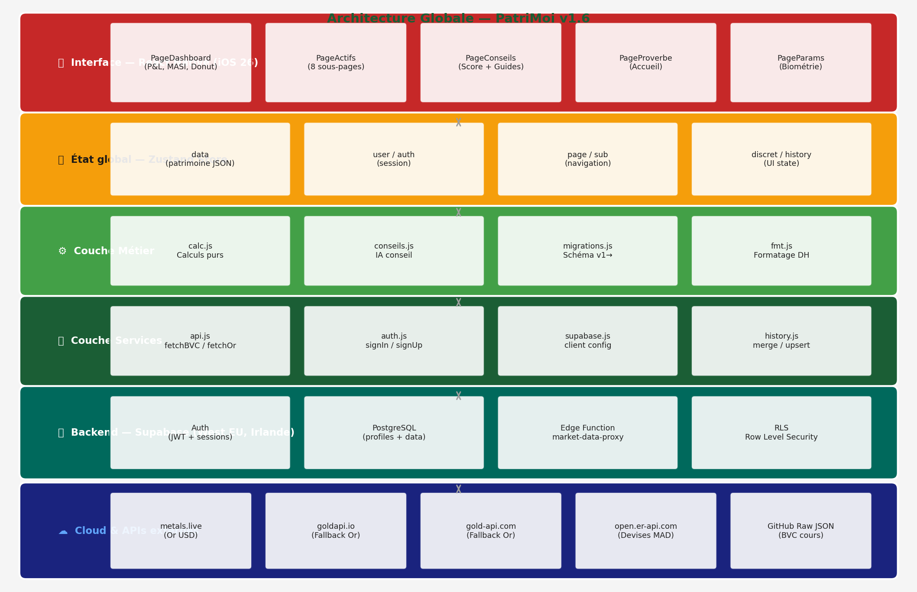
Figure 1 — Architecture globale PatriMoi v1.6 en 6 couches

3.2 Principes architecturaux
- Séparation des responsabilités (SRP) — chaque module a un rôle unique
- Pure functions first — toutes les fonctions de calcul (calc.js) sont pures et sans effets de bord
- Single source of truth — Zustand Store est l'unique source de vérité de l'état
- Offline-first — données locales (AsyncStorage) + sync cloud différée
- Proxy pattern — Edge Function comme point d'entrée unique pour les APIs externes
- Defense in depth — RLS + JWT + biométrie + mode discret

3.3 Stack technique consolidée

Catégorie | Technologie | Version | Rôle
Runtime mobile | React Native | 0.75.4 | Framework UI cross-platform
Moteur JS | Hermes | Dernière | Optimisé pour mobile, cold start réduit
Architecture native | TurboModules | 0.75.4 | Bridge natif nouvelle génération
Gestion d'état | Zustand | ^4.x | Store global léger et performant
Backend as a Service | Supabase | ^2.110.0 | Auth + DB + Edge Functions
Base de données | PostgreSQL | 15 (Supabase) | Données utilisateurs (JSONB)
Edge Functions | Deno (TypeScript) | Latest | Proxy APIs marché, cache centralisé
Persistance locale | AsyncStorage | ^2.x | Cache BVC + session JWT
Biométrie | react-native-biometrics | Latest | Face ID / Touch ID
Plateforme cible | iOS | 26.4 | iPhone 17 (simulateur + réel)

4. Architecture Applicative

4.1 Structure des pages
L'application est composée de 8 pages React Native, organisées autour d'une NavBar à 6 onglets. La navigation est gérée sans react-navigation (navigation custom via Zustand) pour limiter les dépendances et les bundles.

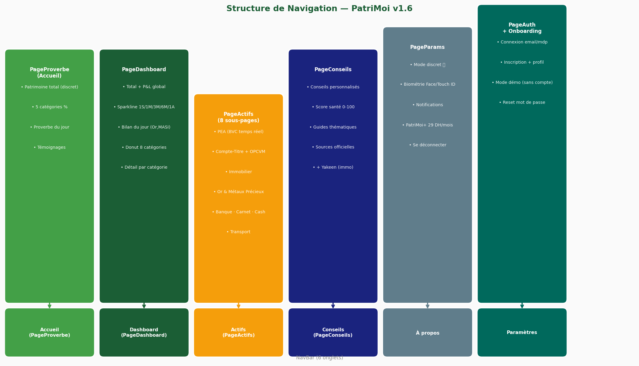
Figure 2 — Structure de navigation et détail des pages PatriMoi

PageDashboard — Tableau de bord principal
- Patrimoine total + indicateur P&L global (depuis premier historique)
- Sparkline interactif 5 périodes (1S / 1M / 3M / 6M / 1A / MAX)
- Bilan du jour : Or/gramme · P&L total % · MASI cours + variation · Actifs actifs
- Donut répartition 8 catégories avec légende complète
- Liste catégories cliquable → navigation directe au détail (initialSub prop)

PageActifs — Gestionnaire d'actifs
- 8 sous-pages dédiées, accessibles par onglets latéraux
- Formulaires d'ajout / modification / suppression pour chaque actif
- Valorisation temps réel pour PEA et CT (cours BVC)
- Méthode d'évaluation double (estimatif vs offre reçue) pour Immo & Transport

PageConseils — Intelligence patrimoniale
- Conseils personnalisés générés algorithmiquement (generateConseils)
- Score de santé patrimoniale 0-100 (4 dimensions : diversification, épargne, BVC, liquidité)
- Guides thématiques (grille 2×2, navigation externe vers ressources officielles)
- Sources officielles cliquables : BVC, AMMC, BAM, Mubawab, OPCVM, Yakeen

4.2 Gestion d'état — Zustand Store
Tout l'état de l'application est centralisé dans un unique store Zustand (patrimoineStore.js). Chaque composant souscrit uniquement au slice dont il a besoin via un sélecteur.

Slice | Type | Description
data | Object (JSONB) | Toutes les données patrimoine (8 catégories)
user | Supabase User | null | Objet utilisateur authentifié
demoMode | boolean | Mode démo (sans compte)
authReady / appReady | boolean | Flags de chargement initial
page / sub | string | null | Navigation courante
discret | boolean | Mode discret (masquage montants)
history | Array<{date, val}> | Historique patrimoine (max 400 entrées)
bvcStatus | 'loading'|'ok'|'error' | Statut sync données BVC
isOffline | boolean | Détection mode hors ligne
objectif | number | null | Objectif patrimoine utilisateur

Pattern d'accès : usePatrimoineStore(s => s.field) — le sélecteur garantit qu'un composant ne re-rend que si son slice précis change, évitant les renders inutiles.

4.3 Composants partagés (shared.jsx)

Composant | Description
Card | Conteneur avec ombre, supporte onPress → TouchableOpacity
NavBar | Barre de navigation 6 onglets
TopBar | En-tête page avec titre, sous-titre et bouton retour
DonutSimple | Barre de répartition avec légende (8 catégories)
SparklineInteractive | Graphique barres avec sélection tactile
Sparkline | Graphique barres simple (lecture seule)
BarH | Barre de progression horizontale
Toggle | Interrupteur on/off animé
PLBadge | Badge P&L avec couleur +/- et flèche
Input / SelectInput / PickerModal | Composants de formulaire

5. Architecture des Données

5.1 Modèle de données patrimoine
Toutes les données patrimoine sont stockées dans un unique objet JSONB (schemaVersion 1). Ce choix permet une flexibilité maximale pour l'ajout de catégories sans migration lourde.

Clé JSON | Type | Contenu
liquidites | Object | { dh: number, devises: [{code, nom, quantite, taux, variation}] }
banque | Array | [{banque, solde, compte}]
carnet | Array | [{banque, solde, taux, rappel}]
pea | Array | [{ticker, nom, pru, cours, qty}]
ct | Object | { actions: [...], opcvm: [{code, nom, vl, parts, type}] }
immobilier | Array | [{id, nom, type, surface, prixAchat, meth, prixM2|prixOffert}]
transport | Array | [{id, nom, type, annee, prixAchat, valEstim, meth}]
or | Array | [{id, nom, quantite, unite, prixAchat, prixOffert}]
prixOr | number | Prix or en DH/gramme (mis à jour temps réel)
schemaVersion | number | Version du schéma (migrations automatiques)

5.2 Schéma de base de données Supabase

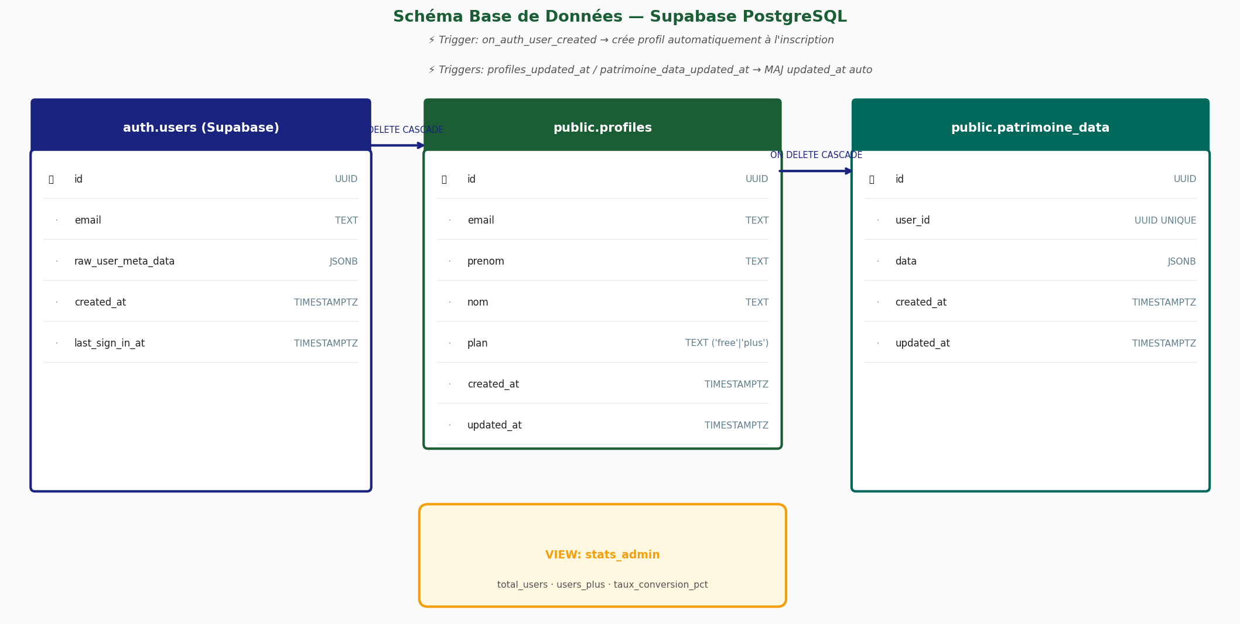
Figure 3 — Schéma relationnel Supabase (PostgreSQL)

Table : profiles
Étend auth.users avec les informations métier. Créée automatiquement via un trigger PostgreSQL à chaque inscription.
- plan (TEXT) : 'free' | 'plus' — détermine l'accès aux fonctionnalités premium
- RLS activé : chaque utilisateur ne peut lire et modifier que son propre profil

Table : patrimoine_data
Une seule ligne par utilisateur — tout le patrimoine est stocké dans un champ JSONB. La clé user_id est UNIQUE (contrainte d'intégrité).
- Upsert sur user_id : INSERT ... ON CONFLICT (user_id) DO UPDATE
- Index B-tree sur user_id pour les lookups rapides
- RLS : 4 policies (SELECT, INSERT, UPDATE, DELETE) — isolation totale par utilisateur

Vue : stats_admin
Vue agrégée sans données personnelles pour le suivi des métriques : total_users, users_plus, users_free, taux_conversion_pct.

5.3 Stratégie de versioning (migrations.js)
Un système de migrations automatiques garantit la compatibilité ascendante des données. À chaque chargement, la version actuelle du schéma est comparée à CURRENT_SCHEMA_VERSION et les migrations manquantes sont appliquées séquentiellement.
Schéma actuel : version 1. Chaque migration est une fonction pure (data) => data' sans effets de bord.

5.4 Stratégie de persistance

Donnée | Stockage primaire | Fallback | TTL
Données patrimoine | Supabase (cloud) | AsyncStorage (local) | Pas d'expiration
Session JWT | AsyncStorage | Mémoire | Token Supabase (~1h, auto-refresh)
Cache BVC | Mémoire (_bvcCache) | AsyncStorage | 30 min (in-memory), 24h (persisté)
Cache Or | Edge Function (mémoire Deno) | Fetch direct | 5 min
Cache Devises | Edge Function (mémoire Deno) | Fetch direct | 15 min
Historique | Supabase (dans data JSONB) | AsyncStorage | Max 400 snapshots

6. Architecture Backend

6.1 Supabase — Backend as a Service
Supabase héberge l'intégralité du backend de PatriMoi. Le projet est déployé en West EU (Irlande) pour la conformité RGPD.

Service Supabase | Usage PatriMoi
Auth (GoTrue) | Inscription / connexion email+mdp, sessions JWT, reset mdp
PostgreSQL 15 | Tables profiles + patrimoine_data, triggers, vues
Row Level Security | Isolation totale par utilisateur (4 policies par table)
Edge Functions (Deno) | Proxy APIs marché (or, devises, BVC) avec cache centralisé
Realtime | Non utilisé en v1.6 (prévu pour alertes patrimoine en v2)
Storage | Non utilisé en v1.6 (prévu pour documents en v2)

Projet Supabase : fwgsdjhavrqrqwmydwxf — Region : West EU (Irlande) — Clé anon publique côté client, sécurité assurée par RLS côté serveur.

6.2 Edge Function — market-data-proxy
L'Edge Function est le point d'entrée unique pour toutes les données de marché. Elle tourne sur Deno (TypeScript) et dispose de son propre cache mémoire par instance.

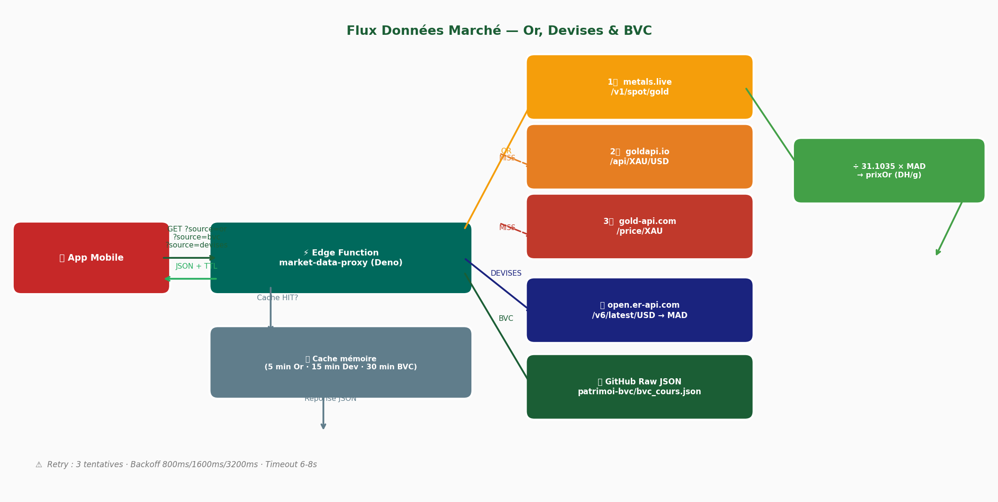
Figure 4 — Flux données marché avec cascade de sources pour l'or

Routes disponibles

Route (param ?source=) | Sources appelées | Cache TTL | Retour
or | metals.live → goldapi.io → gold-api.com | 5 min | { prixOr: number } en DH/g
devises | open.er-api.com/v6/latest/USD | 15 min | { [code]: number } taux vs MAD
bvc | GitHub Raw JSON (patrimoi-bvc) | 30 min | { cours: {...}, updated: string }

Résilience et retry
- 3 tentatives avec backoff exponentiel : 800ms → 1600ms → 3200ms
- Timeout AbortSignal : 6 secondes par tentative
- Cascade pour l'or : 3 sources indépendantes (metals.live → goldapi.io → gold-api.com)
- Fallback client : si l'Edge Function échoue, l'app tente les APIs directement
- Cache en-mémoire côté Edge Function (survit à plusieurs appels dans la même instance)

6.3 Row Level Security (RLS)
La sécurité des données repose entièrement sur les policies RLS PostgreSQL. Même avec la clé anon (publique), un utilisateur ne peut jamais accéder aux données d'un autre.

Table | Operation | Policy | Condition
profiles | SELECT | lecture propre | auth.uid() = id
profiles | UPDATE | mise à jour propre | auth.uid() = id
patrimoine_data | SELECT | lecture propre | auth.uid() = user_id
patrimoine_data | INSERT | insertion propre | auth.uid() = user_id
patrimoine_data | UPDATE | mise à jour propre | auth.uid() = user_id
patrimoine_data | DELETE | suppression propre | auth.uid() = user_id

7. Flux de Données

7.1 Flux de démarrage & authentification

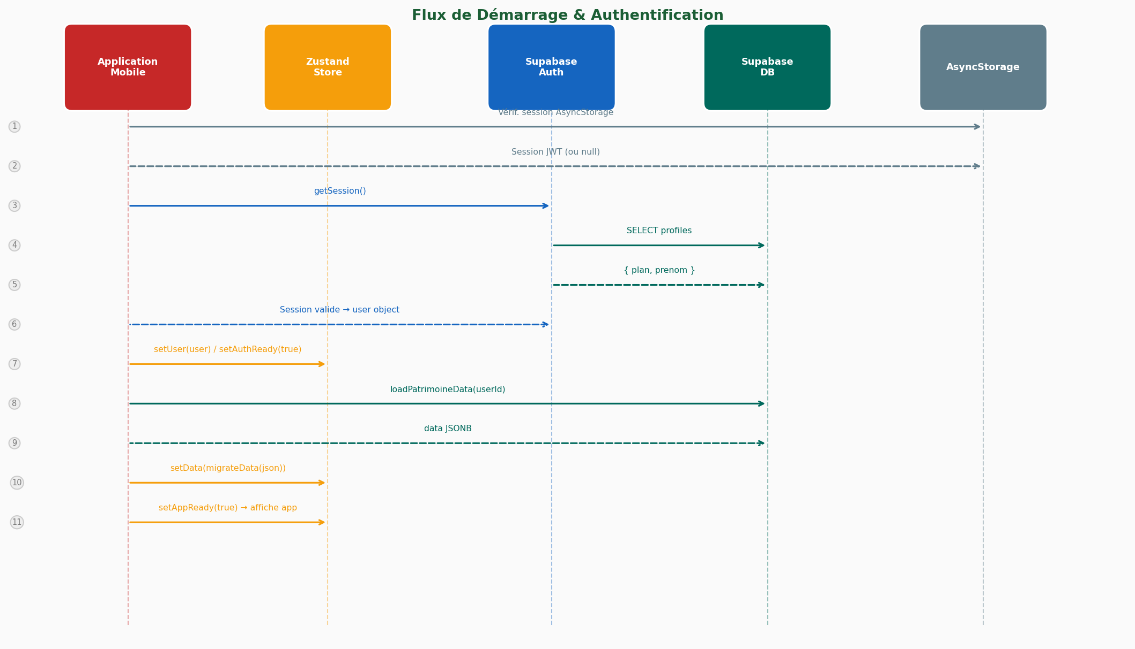
Figure 5 — Séquence de démarrage et authentification

Au lancement de l'application :
- Étape 1-2 : Vérification de la session persistée dans AsyncStorage
- Étape 3-6 : Validation de la session avec Supabase Auth (getSession)
- Étape 7 : Mise à jour du store Zustand (setUser, setAuthReady)
- Étape 8-9 : Chargement des données patrimoine depuis Supabase DB
- Étape 10 : Application des migrations de schéma (migrateData)
- Étape 11 : setAppReady(true) → affichage de l'interface principale

7.2 Flux de synchronisation des données
- Chaque modification → setData() → mise à jour Zustand (réactif)
- Debounce 1 seconde → savePatrimoineData(userId, data) → Supabase upsert
- En cas d'échec réseau → données conservées localement → retry à la reconnexion
- Snapshot journalier → upsertSnapshot(history, date, total) → max 400 entrées

7.3 Calcul en temps réel
Tous les calculs de valorisation sont effectués localement, de façon synchrone, dans des useMemo React Native :

Fonction (calc.js) | Description
totalPatrimoine(data) | Somme des 8 catégories → total patrimoine DH
calcPEA(arr) | Somme cours × quantité pour chaque action PEA
calcCT(ct) | Actions BVC + OPCVM (VL × parts)
calcOr(arr, prixOr) | Quantité × prixOr temps réel (ou prixOffert si > valeur)
calcImmo(arr) | Estimatif prixM2×surface ou prixOffert selon méthode
calcTransport(arr) | valEstim ou prixOffert selon méthode choisie
calcLiquide(liq) | DH + somme(quantité × taux MAD) pour devises
totalCout(data) | PRU×qté + prix d'achat → base de calcul P&L global

8. Sécurité

8.1 Modèle de sécurité global

Couche | Mécanisme | Description
Transport | HTTPS/TLS | Tout trafic chiffré en transit (Supabase + APIs)
Authentification | JWT (Supabase Auth) | Tokens signés, auto-refresh, expiration configurable
Autorisation | RLS PostgreSQL | Isolation data par utilisateur, côté serveur
Persistance session | AsyncStorage chiffré | Session JWT persistée localement
Biométrie | react-native-biometrics | Face ID / Touch ID comme 2ème facteur d'accès
UI | Mode discret | Masquage des montants à l'écran (vie privée)
Clé publique | Supabase Anon Key | Clé publique côté client — sécurité assurée par RLS

8.2 Authentification (Supabase Auth)
- Email + mot de passe (bcrypt côté Supabase, jamais stocké en clair)
- JWT : access token (~1h) + refresh token (longue durée)
- Auto-refresh automatique (autoRefreshToken: true)
- Détection de changement de session : onAuthStateChange → mise à jour store
- Reset password : lien envoyé par email via Supabase (redirectTo: 'patrimoi://reset-password')

8.3 Authentification biométrique
Implémentée via react-native-biometrics avec chargement dynamique pour éviter un crash si le pod natif est absent (simulateur).
- Vérification de disponibilité (isSensorAvailable) avant affichage de l'option
- Utilisation : Face ID sur iPhone avec caméra TrueDepth, Touch ID sur appareils plus anciens
- Fallback gracieux : si biométrie indisponible, retour silencieux (false) sans crash
- Activé par l'utilisateur dans PageParams (désactivé par défaut)

8.4 Mode discret
- Bascule un flag discret dans le store Zustand
- Tous les montants affichés sont remplacés par "•••• DH"
- Actif sur Dashboard et Actifs — Accueil inclus (total masqué)
- Persisté dans AsyncStorage pour survivre au redémarrage

9. APIs Externes

9.1 Tableau de synthèse

API | Usage | Auth | Format retour | Appelée par
api.metals.live/v1/spot/gold | Prix or USD (source 1) | Aucune | JSON [{gold: number}] | Edge Function
goldapi.io/api/XAU/USD | Prix or USD (source 2 fallback) | Header x-access-token | JSON {price: number} | Edge Function
api.gold-api.com/price/XAU | Prix or USD (source 3 fallback) | Aucune | JSON {price: number} | Edge Function
open.er-api.com/v6/latest/USD | Taux de change (MAD, EUR, USD...) | Aucune (gratuit) | JSON {rates: {...}} | Edge Function + Fallback direct
raw.githubusercontent.com/.../bvc_cours.json | Cours BVC temps semi-réel | Aucune (GitHub public) | JSON {cours:{}, updated:string} | Edge Function + Fallback direct

9.2 Stratégie de résilience
Deux niveaux de résilience sont implémentés :
- Niveau 1 — Edge Function : retry x3 par source + cache mémoire par TTL
- Niveau 2 — Client mobile : si l'Edge Function est indisponible, fetch direct des APIs (USE_PROXY = true par défaut, basculable à false via feature flag)
Feature flag : const USE_PROXY = true dans data.js — permet de basculer instantanément entre proxy et fetch direct sans redéploiement de l'app.

9.3 Données BVC
Les cours BVC (Bourse des Valeurs de Casablanca) sont mis à jour via un fichier JSON hébergé sur GitHub (dépôt patrimoi-bvc). Ce fichier contient les cours de clôture de toutes les valeurs cotées à la BVC, mis à jour chaque soir de bourse.
- Format : { cours: { "ATW": { cours: 714.80, var_pct: +0.25 }, ... }, updated: "2026-07-08" }
- Cache : 30 minutes en mémoire Edge Function, 24h dans AsyncStorage client
- Application : la fonction applyBVCCours() met à jour automatiquement les cours dans data.pea et data.ct.actions

10. Performance & Résilience

10.1 Optimisations React Native
- Hermes engine — compilation AOT, démarrage rapide, empreinte mémoire réduite
- TurboModules — bridge natif nouvelle génération, chargement à la demande
- React.memo sur toutes les pages — évite les re-renders inutiles
- useMemo pour tous les calculs dérivés (totalPatrimoine, plGlobal, masi, cats)
- Zustand sélecteurs — chaque composant souscrit uniquement à son slice

10.2 Stratégie de cache multi-niveaux

Niveau | Stockage | Donnée | TTL | Invalidation
L1 — Mémoire Deno | Edge Function instance | Or, Devises, BVC | 5/15/30 min | Automatique (TTL)
L2 — Mémoire JS | _bvcCache (module) | BVC cours | 30 min | forceRefresh=true
L3 — AsyncStorage | Téléphone utilisateur | BVC cours | 24h | BVC_STALE_MS dépassé
L4 — Supabase DB | Cloud PostgreSQL | Données patrimoine | Pas d'expiration | Chaque modification

10.3 Gestion hors ligne
- Détection réseau → setIsOffline(true) → bannière avertissement
- Données patrimoine disponibles depuis AsyncStorage même hors ligne
- Modifications en hors ligne → sauvegarde locale → sync automatique à la reconnexion
- Cours marché non disponibles hors ligne → valeur DH affichée inchangée (dernière connue)

11. Roadmap Technique

11.1 Versions passées

Version | Fonctionnalités clés
v1.0 | Structure initiale, 8 catégories, calculs purs, AsyncStorage
v1.2 | Zustand store, navigation custom, composants shared
v1.4 | Edge Function proxy, biométrie, système de migrations
v1.5 | Mode discret, historique (max 400), score de santé
v1.6 (actuel) | P&L global, MASI temps réel, Yakeen, Accueil 5 catégories, donut 8 couleurs

11.2 Évolutions planifiées

Priorité | Feature | Complexité | Impact
P1 | Android — Build Google Play | Haute | Doubler l'audience potentielle
P1 | Notifications push (alertes seuils) | Moyenne | Rétention utilisateurs
P2 | Supabase Realtime — alertes patrimoine | Moyenne | Fonctionnalité premium
P2 | Export PDF / Excel du patrimoine | Faible | Usage professionnel
P2 | Storage Supabase — import documents | Moyenne | KYC / documents actifs
P3 | Apple Pay / paiement in-app | Haute | Conversion PatriMoi+
P3 | API CIH / AWB (open banking Maroc) | Très haute | Sync soldes automatique
P3 | Objectifs et simulations (projection) | Haute | Différenciation produit

11.3 Dette technique identifiée
- Navigation : migrer vers react-navigation v7 pour une meilleure gestion des deep links
- Tests : couverture à étendre (actuellement 14/14 TNR tests, besoin de tests E2E)
- Offline sync : implémenter une vraie queue de mutations (CRDT ou similaire)
- Android : adapter les styles (SafeArea, shadow → elevation, biométrie Android)
- Internationalisation : préparer i18n pour Algérie / Tunisie (langues + devises)

